
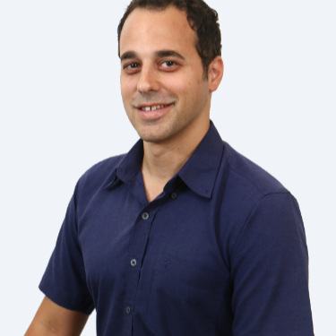


קורסים
קורס דירקטורים
2022 | המרכז הארצי להכשרת דירקטורים
קורס BI
2021 | Prodware

- מומחה ובעל ניסיון בניתוח חברות ופעילויות.
- מתן שירותי ייעוץ וניהול כספים לחברות במגוון תחומים הכולל הכנת דוחות כספיים.
- ניהול תזרים מזומנים, תקציב מול ביצוע, עדכוני תחזיות.
- בקרה על הנה"ח.
- ניסוח בקשות אשראי וייצוג מול גורמי מימון ומתן פתרונות משבר פיננסים.
- ייצוג מול מוסדות (מ"ה, מע"מ ובט"ל).
PwC Israel-Kesselman & Kesselman

רואה חשבון/מבקר
2012-2014
- הקמת מחלקה כלכלית ובניית תהליכי עבודה פנימיים סדורים.
- ניהול מחלקה כלכלית של כ-5 אנשים וכן ניהול עובדים נוספים במיקור חוץ כחלק ממתן שירותי ניהול כספים וייעוץ.
- בניית תוכניות אסטרטגיות לחברות במסגרת פתרון הוליסטי הכולל התאמת מבנה חוב, הנעת תהליכי התייעלות וחתירה ליעדים ומדדים רצויים.
- תקשורת בין חברות לגופי מימון וקרנות חוב/הון.
- עבודה מול גורמים בכירים במשק.
- סיוע במיזוגים ורכישות כחלק מתהליך כולל להצפת ערך.
- בניית הסדרי חוב מורכבים לחברות בפרופיל גבוה.
- סיוע בכתיבת מסמכי אפיון ובניית מחווני BI להנהלה.
- יכולת הצגה מול דירקטוריון ופורומים משמעותיים.
- רו"ח מוסמך ממשרדי ה-Big4.
- מנהל מחלקה כלכלית [5 תקנים] בעל ניסיון רב בניהול כספים וייעוץ למגוון חברות במגזרים שונים.
- יד ימינו של הבעלים, יכולת עבודה בתנאי לחץ, אסרטיביות, בעל ראיה עסקית ומתודולוגית, אחריות אישית ומקצועית.
- ניסיון רב בניהול פרויקטים והנעת תהליכים מורכבים.
- יכולת בבניית תוכניות עסקיות כחלק מתהליכי התייעלות ובניית הסדרי חוב ועסקאות מול גופי מימון וקרנות חוב/הון.
רקע אישי
- ביקורת חברה ציבורית ממגזר התעשייה, ברשות לני"ע האמריקאית בהתאם ל-US GAAP.
- ביקורת חברות תוך שימוש בתקינות- Israeli GAAP ו-IFRS.
- בחינה ובדיקה של תהליכי SOX כחלק מביקורת משולבת .
- ניהול צוות ביקורת מתהליך ההתקשרות עם הלקוח ועד הוצאת דוכ"ס.
- עריכת דוחות מס והפקת אישורים מיוחדים לחברות פרטיות בתחום ההיי טק והשקעות.
www.linkedin.com/in/yossi-ersaban
8690131050-
Ersaban25@gmail.com
שפות
עברית
אנגלית
קורס מתן אשראי לחברות גדולות
2021 | האקדמיה לפיננסים-BDO

מערכות מידע
ידע נרחב בחבילת OFFICE בדגש על Excel
שליטה בתוכנות הנה"ח מובילות
ידע ב-Power BI
שירות צבאי
2003-2006 | לוחם/מדריך ביחידת "מגלן"

קיי סי אר קמינסקי-KCR

מנהל כספים/מנהל תיקי לקוחות
2015-2017
השכלה
שנת השלמה לרישיון רו"ח
2013-2012 | המכללה למינהל
תואר ראשון מנהל עסקים וחשבונאות
2008-2011 | המכללה למינהל
2017-היום
מנהל מחלקה כלכלית
יוסי ארסבן, רו"ח
קיי סי אר קמינסקי-KCR

ניסיון מקצועי
מנהל מחלקה כלכלית ו-BI

